Lorenzo Milani era un pedofilo?
di Luigi Scialanca
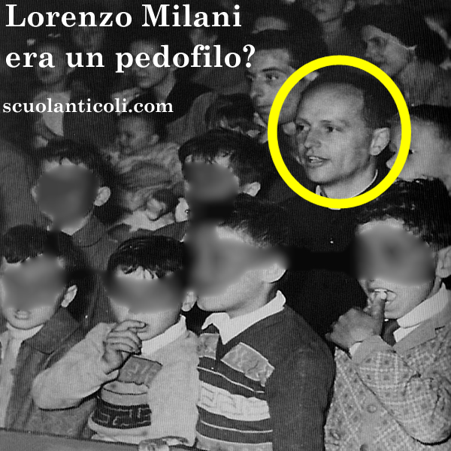

Non ho alcuna simpatia per Walter Siti né, tanto meno, alcuna intenzione di leggere il suo ultimo romanzo, imperniato sulla figura di un prete pedofilo. Quel che m’interessa, invece, è che Siti lo abbia dedicato all’ombra ferita e forte di don Milani.
Sùbito i donmilanisti della finta sinistra, prima silenziosi sui brani più violenti del libro, hanno gridato allo scandalo e lo hanno accusato di lesa maestà. Non mi stupisce: la finta sinistra ― la quale, piddino-renzista o meno, è quasi per intero ultraclericale e papalina, nonché ispiratrice e sostenitrice di tutte le “riforme” contro la Scuola pubblica degli ultimi vent’anni ― da gran tempo ha fatto di “don” Milani uno dei suoi santini prediletti. No, la finta sinistra non mi stupisce, ripeto ― da essa, ormai, mi aspetto quasi tutto ― e perciò non voglio star qui a parlarne più di tanto. Anche perché mi ripugnerebbe passare per difensore del romanzo di cui sopra che, da quel che ho letto nelle recensioni, avvalora “tesi” assurde, per non dire ributtanti. Ma una cosa vorrei sapere e, a questo punto, mi pare proprio di averla finalmente saputa: Lorenzo Milani, il prete-fustigatore della Scuola pubblica, l’individuo che non si è peritato di imprimere un marchio d’infamia su una professoressa (che poteva anche essere la più arretrata d’Italia, ma che di sicuro non si trastullava giorno e notte col pensiero di portarsi a letto gli alunni) era un pedofilo o no?
Walter Siti si difende (da sé) citando (tra virgolette) alcune “esternazioni” di Lorenzo Milani che non lasciano adito a dubbi: “Tutto nasce, mentre stavo covando il romanzo, dall’aver letto in un vecchio e quasi introvabile libro di Santoni Rugio [Il buio della libertà, De Donato-Lerici, 2002] alcune frasi dell’epistolario di don Milani che ora dovrebbero figurare nel Meridiano di prossima uscita: E so che se un rischio corro per l’anima mia non è certo di aver poco amato, piuttosto di amare troppo (cioè di portarmeli anche a letto!) - e poco più avanti, in una lettera a un giornalista poi suo biografo: E chi potrà amare i ragazzi fino all’osso senza finire di metterglielo anche in culo, se non un maestro che insieme a loro ami anche Dio e tema l’Inferno? E già anni prima, del resto, in una lettera a un amico aveva scritto: Vita spirituale? Ma sai in che consiste oggi per me? Nel tenere le mani a posto” (Walter Siti, intervista al sito de la Repubblica, 20 aprile 2017).
Non so per voi, ma per me queste parole bastano e avanzano. Che il signor Lorenzo Milani le abbia poi tenute a posto o meno, le sue manacce, ciò che ha detto è che nessun maestro può amare davvero i bambini senza voler stuprarli, a meno che non abbia così paura di Dio e dell’Inferno da riuscire a trattenersi. In questo, nella sua assoluta incapacità di immaginare un “amore” che non sia al contempo un voler mettere le mani addosso, il signor Lorenzo Milani si rivela, con le sue stesse parole, un pedofilo fatto e finito. Punto.
Chi ripagherà, adesso, la povera docente di Lettera a una professoressa, del marchio d’infamia impresso sulla sua vita e la sua professionalità da un pedofilo confesso fatto santo dall’orrenda finta sinistra di questo povero Paese?
Finta sinistra che insiste, invece, anziché tacere e vergognarsi! Sentite cosa scrive (sul Corriere della sera del 21 aprile 2017) ben altra professoressa, e cioè Anna Carfora, docente di Storia della Chiesa a Napoli presso la Pontificia Facoltà di Teologia dell’Italia meridionale: “C’è una poesia di don Milani, intitolata Orfeo, in cui egli esprime quello che poteva essere l’atteggiamento dell’educatore. In essa don Milani parla di amore di carne. Ma non si tratta di amore sessuale. Piuttosto don Milani prende le distanze in maniera drastica da quell’amore spirituale, svuotato, non concreto, che allora faceva parte della formazione ecclesiastica”.
Xe pèso el tacòn del buso, dice un proverbio padovano. Il quale, tradotto, significa: È peggio la toppa del buco. Cioè il rimedio è peggiore del danno. Secondo la professoressa Carfora, dunque (alla quale vorrei a questo punto scriverla io, una lettera a una professoressa), il solo amore non spirituale, non svuotato, non astratto, vale a dire il solo amore non fasullo, sarebbe proprio l’amore di carne di don Milani. Solo che, sempre secondo l’esimia professoressa Carfora, l’amore di carne... non sarebbe sessuale! E allora come sarebbe, esimia professoressa? Se non è né dell’anima (lo spirito) né della carne (il corpo), con che cosa lo faceva, sesso con i ragazzini (o quanto meno lo immaginava), il signor Lorenzo Milani? Con una sua personale terza dimensione né mentale né fisica? Col sesso degli angeli? Ma ci faccia il piacere!...
Domanda finale: in un ipotetico censimento di un’altrettanto ipotetica Internazionale pedofila, quanti suoi membri risulterebbero di finta sinistra?

(Venerdì 21 aprile 2017. Luigi Scialanca, scuolanticoli@katamail.com)

